**Сушко Балтромей Хведоров (Suszko Bałtromiey)**

10 июня 1795 г – крещение (НИАБ 136-13-894, лист 24об, №16/1795-р (ориг)), (РГИА 823-2-18, лист 252об,№13/1795-р (коп)).

**НИАБ 136-13-894:** Лист 24-об. **Метрическая запись №16/1795-р (ориг).**

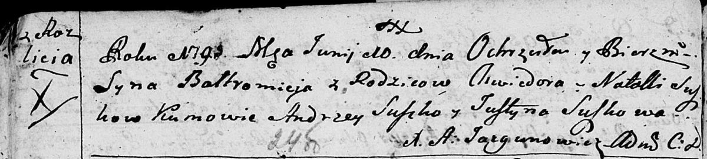

Дедиловичская Покровская церковь. 10 июня 1795 года. Метрическая запись о крещении.

Suszko Bałtromey – сын родителей с деревни Разлитье.

Suszko Chwiedor – отец.

Suszkowa Natalla – мать.

Suszko Andrzey - кум.

Suszkowa Justyna - кума.

Jazgunowicz Antoni – ксёндз.

**РГИА 823-2-18:** Лист 252об. **Метрическая запись №13/1795-р (коп).**

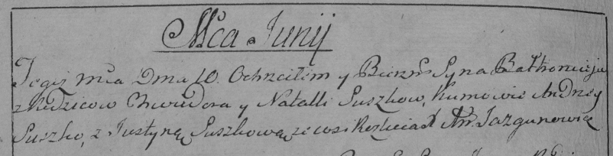

Дедиловичская Покровская церковь. 10 июня 1795 года. Метрическая запись о крещении.

Suszko Bałtromiey – сын родителей с деревни Разлитье.

Suszko Chwiedor – отец.

Suszkowa Natalla – мать.

Suszko Andrzey – кум.

Suszkowa Justyna – кума.

Jazgunowicz Antoni – ксёндз.